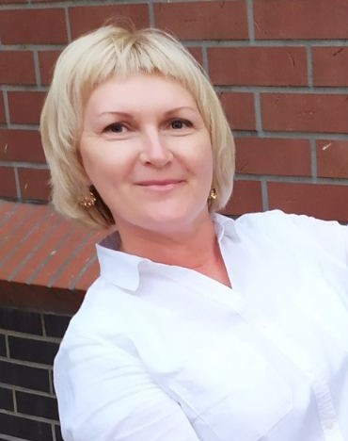 Лукьянова Татьяна Владимировна
Преподаватель высшей категории по изобразительному искусству.
г. Калининград МАУ ДО ДМШ им. Гофмана; ДХШ г. Калининград.
Стаж работы по профессии 28 лет.
Имею Дипломы Лауреата педагогических конкурсов и фестивалей (городских, областных и международных), Благодарственные письма за активное участие в выставках, пленэрах (ОМЦ, областных, международных: Польша, Словакия) и проведении мастер-классов городских, областных и международных: г. Калининград, Польша г. Оструда, Словакия).
Имею сертификат- международной стажировки по теме «Жюри конкурсов изобразительного творчества». Принимаю участие в жюри.

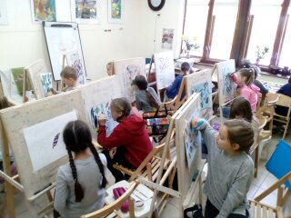

Методическая работа
Статья на тему:
«Концепция формирования восприятия детьми истории Великой Отечественной Войны 1941-45 гг.
на уроках изобразительного искусства»

(1 и 2 классы, возраст 7-9 лет)
Отделение изобразительного искусства по 8-летней предпрофессиональной программе
МАУ ДО город Калининград
ДМШ им. Э. Т. А. Гофмана

г. Калининград
2020 год

Всё дальше уходит Великая Отечественная война в прошлое, но память о ней жива в сердцах и душах людей. В самом деле, как можно забыть наш беспримерный подвиг, наши невосполнимые жертвы, принесённые во имя победы над самым коварным и жестоким врагом – немецким фашизмом.

Тема Великой Отечественной Войны 1941-45 гг. это неотъемлемая часть нашей истории, которая будет всегда важной и значимой в обучении и воспитании подрастающего поколения. Задача учителя изобразительного искусства научить детей уважать, ценить подвиги и заслуги прошлого, беречь и защищать Родину, за которую проливали кровь наши деды и прадеды. Научить рассказывать о войне изобразительным языком и художественными средствами.
Статья составлена для учителей изобразительного искусства и педагогов дополнительного образования, в которой делюсь своим опытом работы. Ключевой вопрос - как донести информацию сложной темы маленькому ребёнку и получить нужный результат.

Неустойчивая, ранимая нервная система ребенка должна быть защищена от негативного потока информации. Ведь дети младшего школьного возраста (первоклассники и второклассники, с которыми я работаю в данный момент) очень впечатлительные, эмоциональные, с весьма переменчивым настроением.

Слово «война» вызывает у детей тревогу, растерянность и непонимание, как и зачем её рисовать? У многих учащихся даже падает настроение и желание к рисованию, услышав такую тему урока. Вот тут и возникает необходимость преподать её в таком ключе, который вызовет положительные эмоции и восторг, настроение и понимание всей важности тематики.

Раскрывая тему урока, важно показать не только ужасы войны, но и другую её сторону: позитивную, добрую, поучительную. Используя интересные истории и факты из жизни военных лет, обратить внимание на героические дела граждан в тылу, на празднование дня Победы, на проведение Парада, вспоминая героев и ветеранов ВОВ. А также познакомить детей с военным костюмом, техникой, предметами быта, фольклором того времени. На примерах картин художников, раскрыть духовную сторону сложной темы. Дети с удовольствием принимают такую информацию, легко вступают в диалог и с гордостью рассказывают о героях и традициях своей семьи.
Младшие школьники не справятся со сложными сюжетными композициями, поэтому тема должна диктовать чёткую задачу о простоте и лаконичности изображаемого. Тогда успех будет обеспечен, ребёнок получит массу положительных эмоций от результата. Такой подход к теме позволяет настроить учащихся на положительный лад, вовлекая их в незабываемый процесс рисования. Многочисленные конкурсы в канун юбилейной даты, посвящённой 75-летию Великой Победы, определяют выбор темы.
Такие вариации, как «Мирная Весна», «Сирень Победы!», «Я только слышал о войне», «Герои ВОВ», «Песни военных лет» очень располагают к яркому представлению образной картинки. Дети очень быстро «загораются» сюжетом, образом, рисуют с большим желанием, смело работают яркими, чистыми и сочными красками.

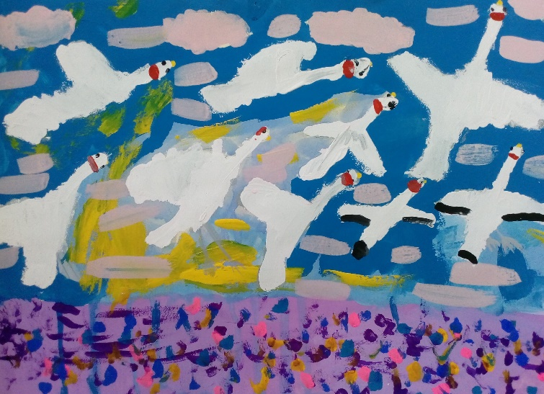

Рассмотрим несколько тем, которые были использованы на уроках изобразительного искусства.
Одна из них «Сирень Победы!». Само название настраивает на положительные эмоции. Композицию возможно выполнять в разных традиционных техниках, таких как гуашь, масляная пастель, смешанная техника, аппликация. Многие техники и приёмы изображения ребятам знакомы с предыдущих занятий. А неизвестные ещё для детей способы рисования, осваивали в процессе данной работы. Всё новое, вызывает у детей огромное желание к творчеству! Дети в таком возрасте любят рисовать не только красками, но и маркерами, стараясь внести штрихи в любую работу. Смешанная техника – любимая у малышей. Работать в ней интересно, так как рисунок может получиться необычным и особенным, в них видится детская непосредственность - важное условие самостоятельной работы учащихся. (Рис. 1, 2)

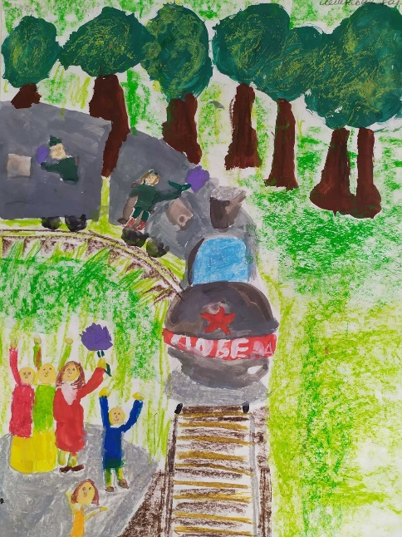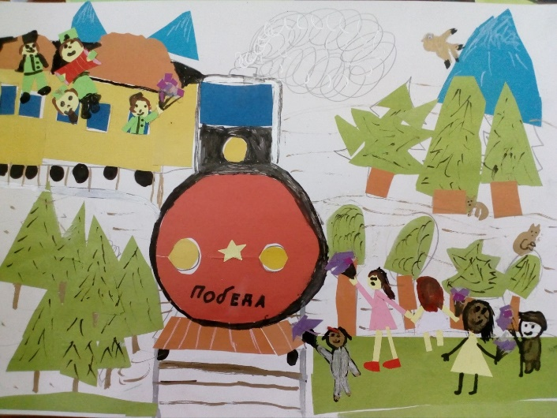
Рис.1 Рис. 2
Лешкевич Катя, 7 лет, «Победа!» Алякина Полина, 7 лет, «Сирень Победы!»

Тема «Песни военных лет» - особенный урок, с прослушиванием песен и представлением образов. Стихи позволяют глубже узнать о чувствах и переживаниях любимых людей, так долго находясь в разлуке и неведении. Такие музыкальные произведения, как «Катюша», «Журавли», «Письма», «Солдаты, в путь!», «День Победы!» помогли создать работы, наполненными чувствами веры в победу и надежды возвращения домой. А также нарисовать нежные колориты природы, летящих журавлей в память павших героев. (Рис.3,4,5)

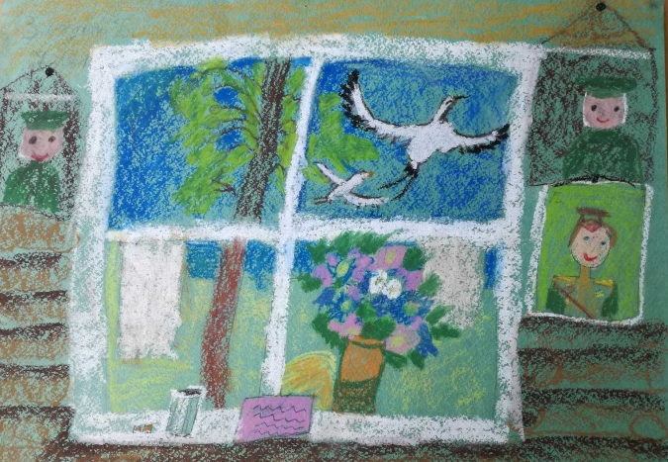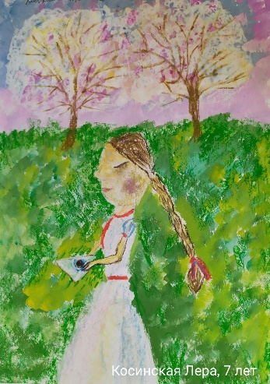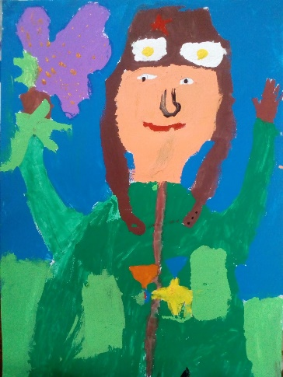
Рис. 3,4,5 Поляк Софья, 8 лет Косинская Лера, 7 лет Лемко Люба, 7 лет

Тема «Смертельный бой» была связана с изображением моря и необычной техникой исполнения. Растягивая краски нетрадиционным способом (с помощью полосок из картона и мастихина), удалось получить необыкновенные колориты, похожие на яркие вспышки огня, взрыва и салюта! Дети «светились» от счастья, краска была повсюду: на руках, лице и на полу тоже. Фантазия и воображение плещут через край. Они сами решали, изобразить Парад Военно-Морского Флота или смертельный бой!

Причём идея изображения парада возникла в ходе работы, когда появились четыре белоснежных корабля, такие величественные и показательно нарядные, с алыми знамёнами. (Рис.6,7)

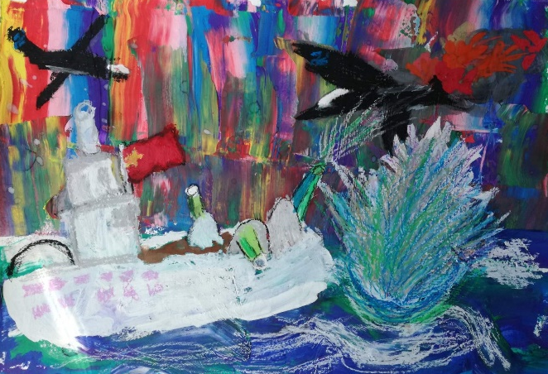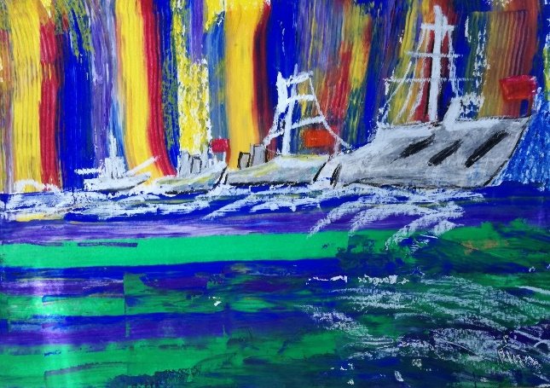
Рис.6, 7 Железняков Георгий, 8 лет Понамарёва Валерия, 9 лет

Парад Победы на Красной площади, Салют Победы - значимы в данной тематике. Важно беседовать с учащимися о традициях празднования Великой Победы всем народом! Сплочённость и сила духа нашего народа проявляется ещё сильнее, когда, наряду с военными колонами появляется «Бессмертный Полк», где в сердце каждого хранится память о своих героях. (Рис.8, 9)
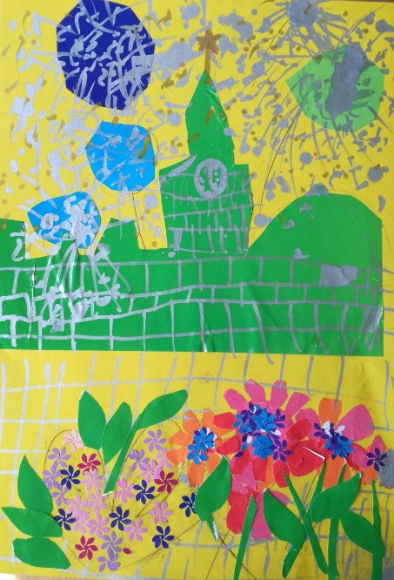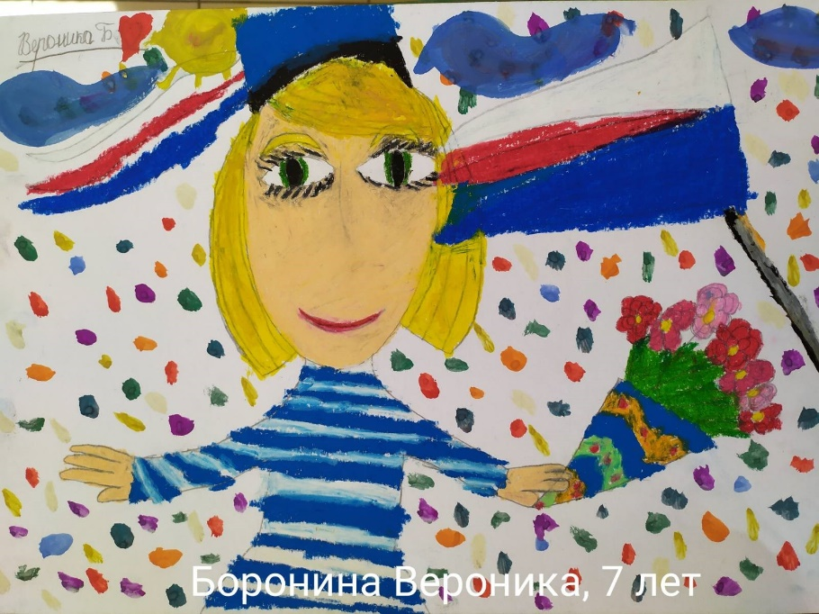
Рис. 8, 9 Ерина Настя, 7 лет Боронина Вероника, 7 лет
Во время обсуждения темы «Портрет героя», дети искренне сопереживают трагическим историям и радуются героическим подвигам героев победителей, будь то генералы, солдаты, медицинские сёстры. В глазах маленьких художников загораются искорки, и, каждый высказывает свою точку зрения. Они с удовольствием делятся знаниями, историями своей семьи, вспоминают о сохранившихся фотографиях, документах, письмах, наградах своих родных. Рассматривая фотографии, заодно изучают историю костюма военной формы разных родов войск. Через портрет, ребята постарались передать радость Победы, мужественность и отвагу. (Рис.8, 9,10)

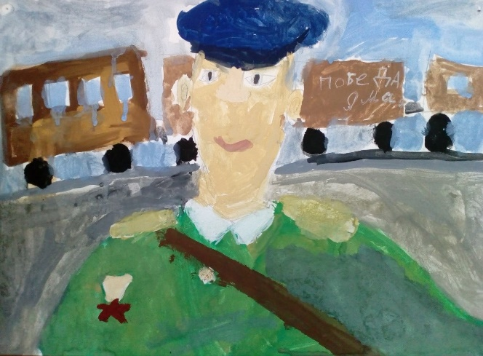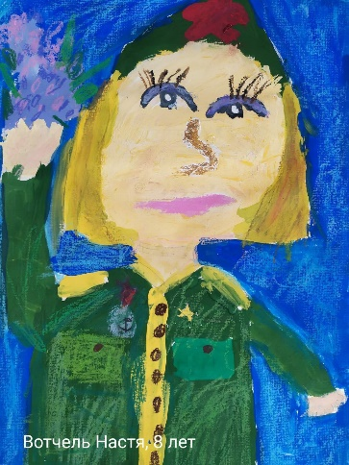
Рис. 8, 9,10 Макшанова Виталина, 7 лет Вотчель Настя, 7 лет

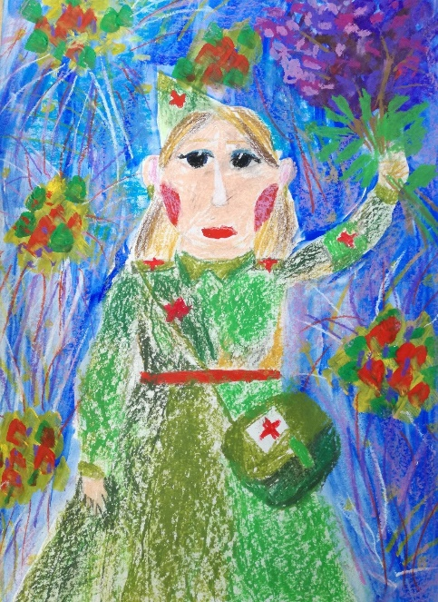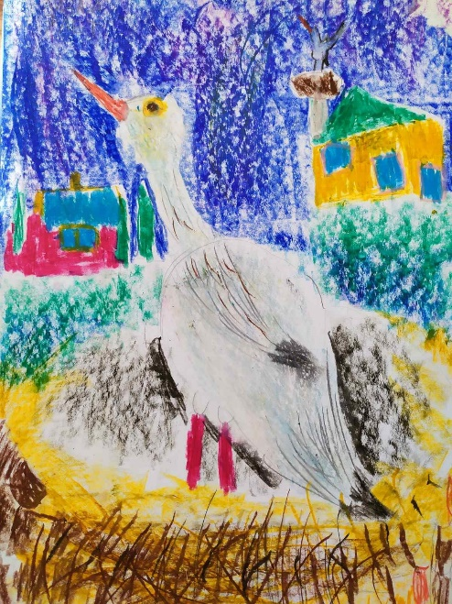
Косинская Валерия, 7 лет Рис.11 Алексеева Лиза, 7 лет

Тема «Мирная весна!» раскрывает значимость мира в семье и между народами. Дети осознают, как нам важна дружба, любовь и доброта. (Рис.11)
Дети второго класса рисовали «Военный натюрморт» с натуры. Они внимательно рассматривали и изучали каждый предмет. Ведь они, настоящие, сохранившиеся с времён страшной войны, смогли рассказать нам о многом. Поржавевшая и пробитая пулями каска, немецкая чернильница и ручка, старинный фонарь, покарёженная фляжка, часы и автомат заставили задуматься детей и задать множество вопросов о войне. (Рис.12-14)

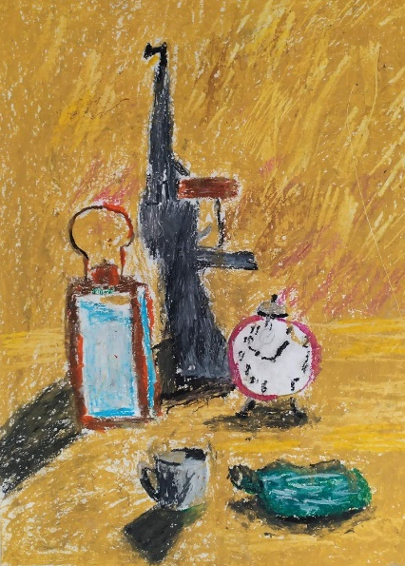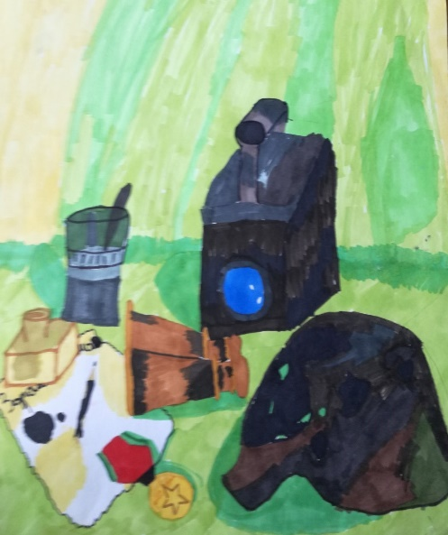
Рис. 12-14
Железняков Георгий, 9 лет Аветисьянц Варя, 9 лет

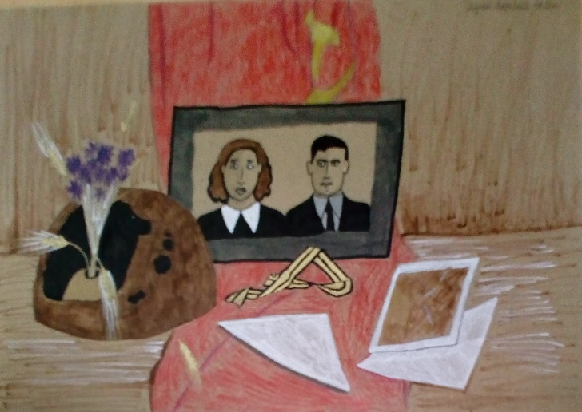
Радюк Амалия, 10 лет
Новационным получилось задание на тему «Окна Победы!». Благодаря всероссийской акции, нам довелось поучаствовать в этом мероприятии, оформив окно своего дома к Дню Победы. Участвовали не только дети, но и вся семья, объединив свои силы. Получились замечательные дизайнерские проекты!
Эта идея дала новые возможности раскрыть тему по особенному, на всеобщее обозрение, своего рода выставка – Память. (Рис.15)
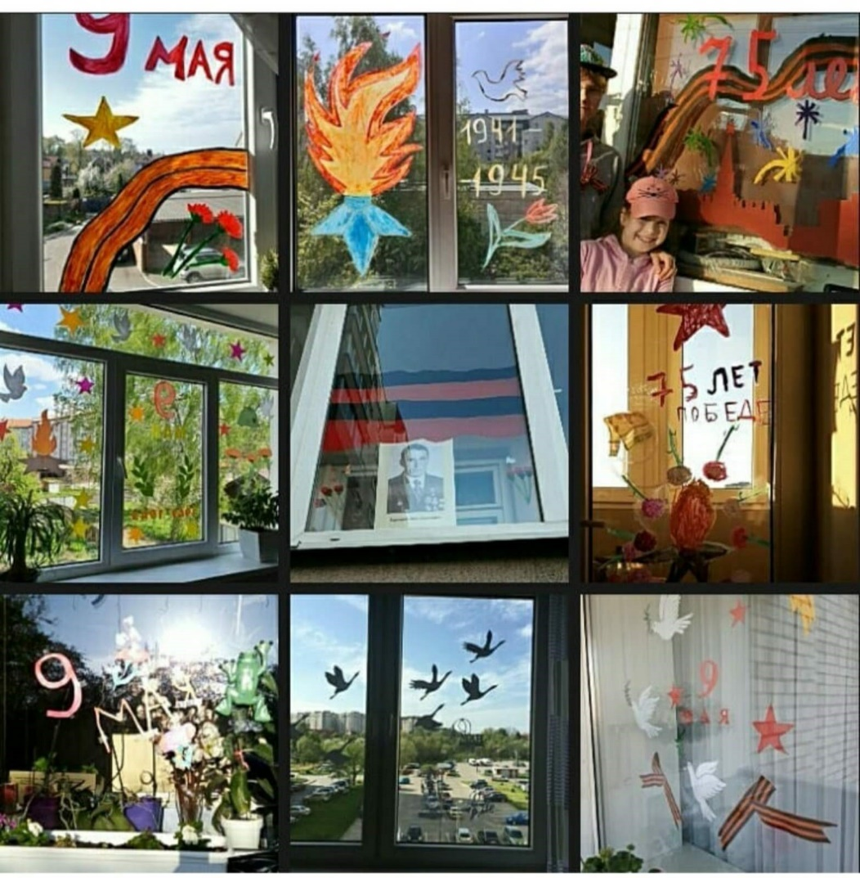
Рис. 15
Ребята принимали участие в многочисленных конкурсах и выставках городского, областного, всероссийского и международного уровня. Многие работы учащихся отмечены грамотами, благодарственными письмами, дипломами.
Во всех этих работах чувствуется глубокий интерес учащихся младшего школьного возраста к урокам, которые можно объединить общей большой тематикой – Уроками Великой Победы.

Список литературы:
- Е.А. Кривоногова «Кривоногов». Издательство: Белый город, 2010 г.
- Б.М. Неменский Рабочие программы. – М.: Просвещение 2011г.

